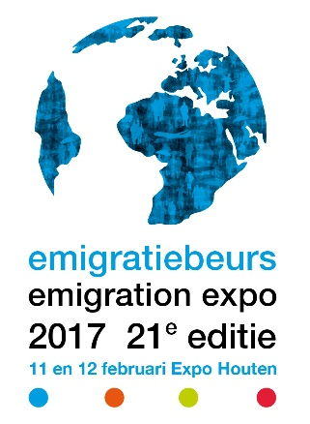
PERSBERICHT,
Houten 7 februari 2017

Record aantal Nederlanders emigreert naar Duitsland
Duitse normen en waarden spreken veel Nederlanders aan
Verhuisde in 2010 nog 10.632 Nederlanders naar Duitsland in 2015 is dit aantal gestegen naar 14.077 emigranten (stijging van 32%). Hiermee blijft Duitsland emigratie bestemming nummer 1 voor Nederlanders (totale emigratie in 2015 - 149.509). De Nederlandse emigranten zijn op zoek naar een andere kwaliteit van leven, weg van de verslechterde mentaliteit; de aansprekende Duitse normen en waarden, degelijkheid, de gunstige ligging en de goedkope huisvesting spreken veel Nederlanders aan.
Daarnaast heeft Duitsland één van de laagste werkloosheidscijfers van de EU en wordt er over het “Jobwunder” van de EU gesproken. Een groot aantal Duitse regio’s en steden zijn op zoek naar ambachtslieden en medisch- en technisch personeel. Ook Nederlandse ondernemers die een bedrijf of een camping willen overnemen wordt naar gezocht.
Duitsland Gastland
Tijdens de 21e editie van de EmigratieBeurs op 11 en 12 februari in Expo Houten, is Duitsland Gastland. Verschillende regio’s, Landkreisen en steden presenteren zich en zijn op zoek naar geschikte Nederlandse kandidaten. Bij geschiktheid worden de families uitgenodigd voor een introductie dag in de betreffende stad of regio. Waarbij bezoeken worden gebracht aan toekomstige werkgevers, huizen, scholen en bedrijven te koop.

Bedrijven te koop en 1 miljoen vacatures in het buitenland – Europa’s grootste EmigratieBeurs
De EmigratieBeurs is met 12.000 bezoekers en 165 internationale standhouders, Europa’s grootste trefpunt waar aankomende emigranten zich kunnen laten informeren en adviseren over hun vertrekplannen. Voor een vliegende start bij emigratie een groot aanbod van bedrijven te koop en meer dan 1 miljoen buitenlandse vacatures via UWV/EURES van timmerman, of call center operator tot medische specialist.

Noot voor de redactie (niet voor pubicatie)

U bent van harte welkom op de 21e editie van de EmigratieBeurs op 11 en 12 februari in Expo Houten. Aanmelding vooraf wordt op prijs gesteld. Voor meer informatie over de EmigratieBeurs en het onderzoek “VertrekEnquete” kunt u contact opnemen met Directeur Tom Bey via tom@emigratiebeurs.nl of 06- 43887846.
Website: www.emigratiebeurs.nl

